主旨：LP-P2 APM Pump down Gas Burn Box 氣爆
分析改善

說明：
狀況簡述
1.2016/12/24 LP-P2 APM Pump down Gas於 20:33:05 FAB 1F D
Tunnel VESDA 第03迴路 發生Fire 2 Alarm，期間最高值為
0.435 %/m (Fire 2 spec.>0.350%/m)

2.20:33:37 回復正常讀值0.024 %/m，持續時間32秒

3.20:40 確認為 LP-P2 Pump 抽氣導致Burn-BOX 設施異常,
停止抽氣

Gas Pump down 過程
1.LP-P2 機台溫度為IDLE 300度
2.機台抽真空至底壓, MV Open , Other valve close
3.抽SiH4 gas
將MFC4,5 各開 200sccm壓力約0.3x torr(持續約1min)
再將MFC4,5 均設open,壓力約0.58 torr
4.之後聽到1F有氣爆聲 , 檢視機台壓力不變(0.58 torr),持續抽SiH4 gas , 直到通知 LP-P2 造成,立即停止抽氣

5.將抽氣機台變更為LP-P4 ,並將溫度由300升溫至620度
6.將MFC4,5各開 200sccm壓力約0.28 torr(數分鐘)
7.再將MFC4,5各設open壓力約0.4x torr , 直到SiH4壓力至底壓後結束

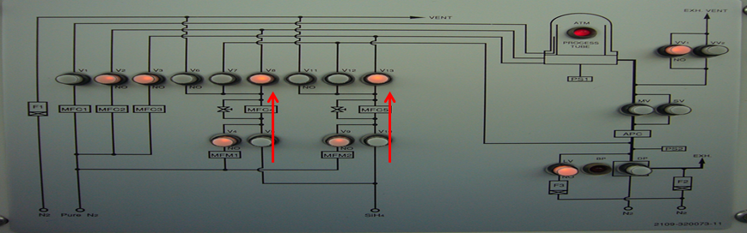

Check
1.LP-P2 管路內有褐色POWDER
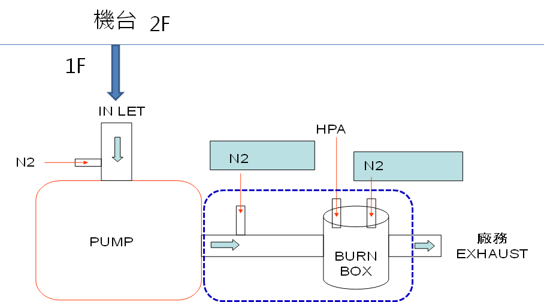

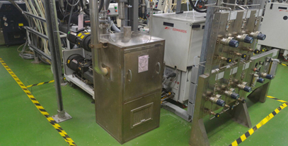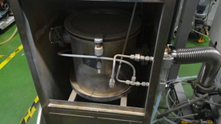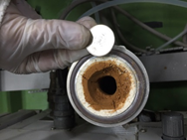

2. LP-P2 PUMP管路狀態
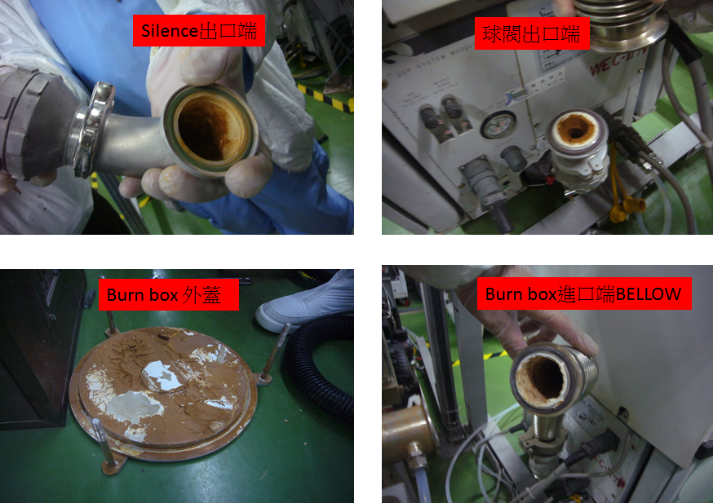

3. LP-P4 PUMP管路狀態
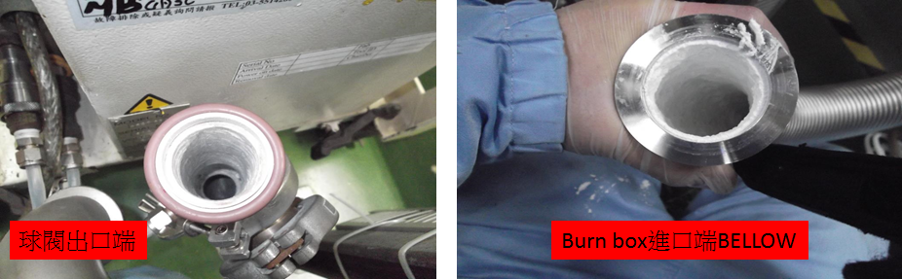

4. LP-P3 PUMP管路狀態
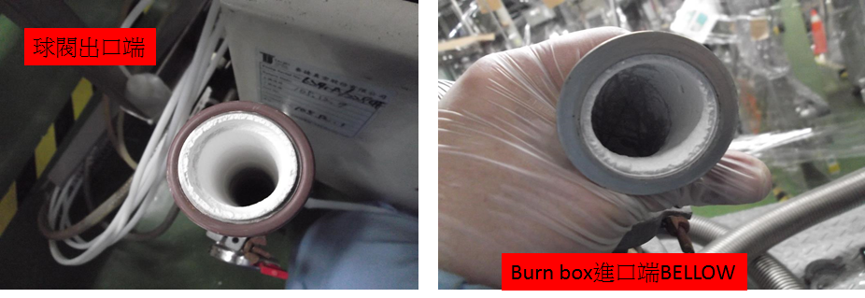
5. LP-P N2減量時程
- 2015y Q1完成---N2 dilute 30L→5L , Burn box 25L/HPA + 30L/N2 (All LP-P)

- 2015y 7/E完成--- N2 dilute 5L , Burn box 30L/N2 → 10L/N2，25L/HPA→ 30L/HPA (LP-P3)

- 2016y 1/5完成---N2 dilute 5L , Burn box 25L/HPA + 30L/N→80L/HPA(All LP-P)

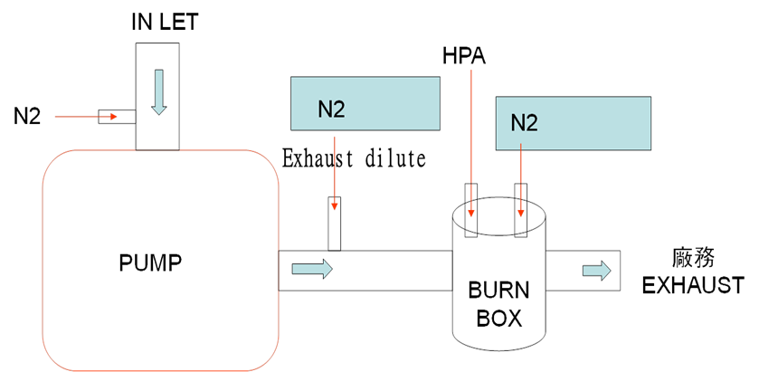

6.LP-P Burn box尾氣分析(2015/8)
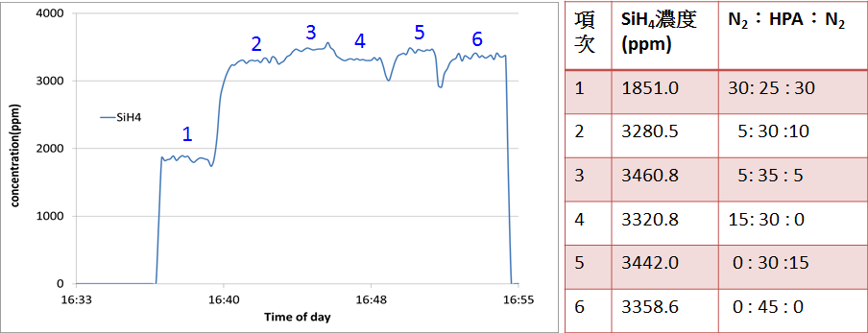

- 調整不同氣流比，對於Burn box後端之SiH4濃度並無顯差異。當N2與HPA加總流量一樣時(=45LPM)，後端量測到的SiH4濃度變化不大，從3280ppm到3460ppm，皆低於25% LEL=3500 ppm (=14000/4)

- LP-P3 持續 monitor N2:HPA:N2=5L:30L:10L burn box powder狀態

- 工安建議可將N2改HPA,但總量須提升至70L

7.LP-P N2 減量紀錄
- 將 burn box N2 改用 HPA 取代，總流量保持在 80 (L/min)
比對 LP-P3 2015/06/23 SPM Clean burn box powder 後,至 2015/08/31 5PM burn box powder 狀況並無明顯增加 。
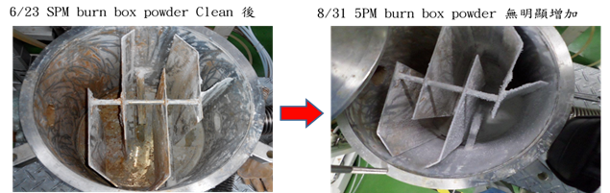

- 2016/01/05 已將 LP-P1、P2、P3、P4、P6 之 Pump burn box，N2 改用 HPA 取代，總流量保持在 80 (L/min)。如此將可符合公安之建議值 SiH4 尾氣會低於 1/4 爆炸下限。

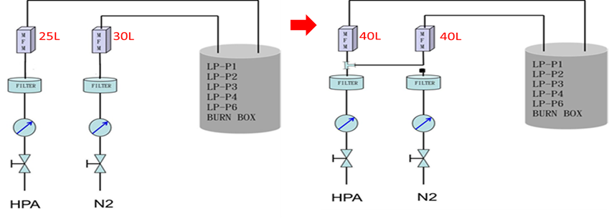

結論:
1. Tube溫度只有300度,未將溫度提升至620度,且SiH4流量過大
(>1L) 造成SiH4燃燒不全氣爆

2. Burn box N2變更HPA造成(N2 30L+ HPA 25L → 80L / HPA) , SiH4
瞬間量過大造成濃度升高氣爆

Action:
- SIH4 pump down gas程序寫至LP-P PM O.I內
G3363-0114晶圓廠 TEL LPCVD-POLY 爐管 PM 保養程序 O.I
2017/3/1傳簽完成

歲修期間機台負責全廠 PUMP DOWN SIH4 GAS 程序步驟如下：
1.機台 Burn box N2 & HPA FLOW 調整(由 HPA 80 L → 改為 N2 30L + HPA 25L)

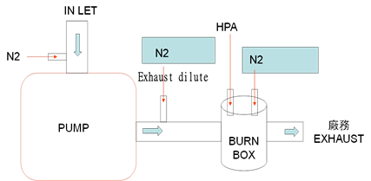

2.機台 CHAMBE 溫度由 300度升至 620度
3.機台抽真空抽至底壓(<0.01 TORR)
4.SIH4 MFC(MFC4/MFC5) FLOW SET 200 SCCM

5.SIH4氣體管路通至CHAMBER TUBE內之AIR VALVE(V5,V8,V10,V13) OPEN ,
此時開始抽SIH4氣體
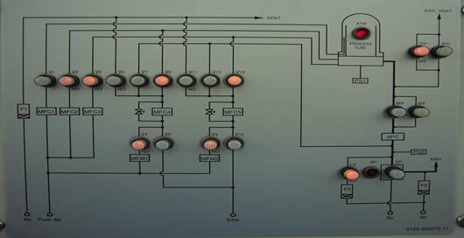
6.抽氣體持續2~3分鐘後, 將SIH4 MFC(MFC4/MFC5) FLOW SET 500 SCCM
7.此機台必須抽到CHAMBER PRESSURE等於0.00 TORR , 且SIH4 Regulator指針須至-76kgf/cm2
8.回報GAS PUMP DOWN OWNER(S500) 已完成
9.若完成SIH4 PUMP DOWN ,將機台 SIH4 二次盤 MANUAL VALVE CLOSE, 廠務做SIH4管路N2保壓
10.將機台208V POWER OFF , 降溫並持續 PG
11.CHAMBER PURGE 時 N2 FLOW SET MFC1/MFC2/MFC3:3L/2L/2L
12.Burn box N2 & HPA FLOW 調整復歸 (由 N2 30L + HPA 25L → 改回 HPA 80 L)
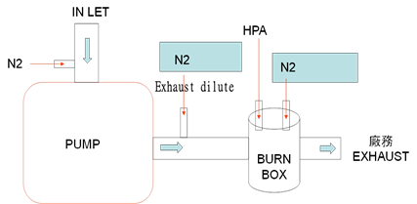
13.機台必須降溫到200度以下才可以將 110V POWER OFF

- Pump down SiH4 gas前機台須將溫度升至620度
- Pump down SiH4 gas機台須將pump N2減量調整至為調整前總量

